**YFJ-503 高速硬币清分机产品简介**

**产品简介：**

YFJ-503硬币（高速）检伪清分计数机是由苏州少士电子科技有限责任公司与德国REIS公司技术合作生产的，是国内首创的高速硬币检伪清分设备，每分钟清分速度高达1500枚，与硬币包装机同时被科学技术部评定为重点国家级火炬计划项目。

该机根据硬币的尺寸和材质特点，在特定的轨道上通过自行设计的专用传感器对不同直径、不同面值的硬币进行检测、计算、判别，实现硬币的检伪功能。同时该机可计算出所清分硬币的数量、金额及所有硬币的总数量及总金额，还可以通过内置式打印机或标准RS232接口进行数据输出。

**技术参数：**

清分结构：直轨式

清分速度：1500枚/分钟

储币斗容量：12000枚

检伪方式：对硬币质量进行综合判别，准确鉴别假硬币和游戏币

计数方式：连续计数/预置计数/混合计数

清分硬币直径:φ14mm-34mm

清分硬币厚度:≤4mm

清分硬币的种类：可同时清分1元、5角、新旧1角，以及预留两个新版硬币的通道；兼容流通硬币5元、10元纪念币。

数据处理：可计算每种硬币的数量及金额，和被清分硬币的总数量、

总金额，并显示、储存或外接打印，也可以与PC联接后导出EXCEL表格进行数据的分类汇总。

显示方式：LCD液晶中文显示及中文故障提示。

整机净重：50公斤

功 耗：300瓦

电 源：AC220V/50Hz

尺 寸：710（长）×360（宽）×450（高）（不含支架高度）mm

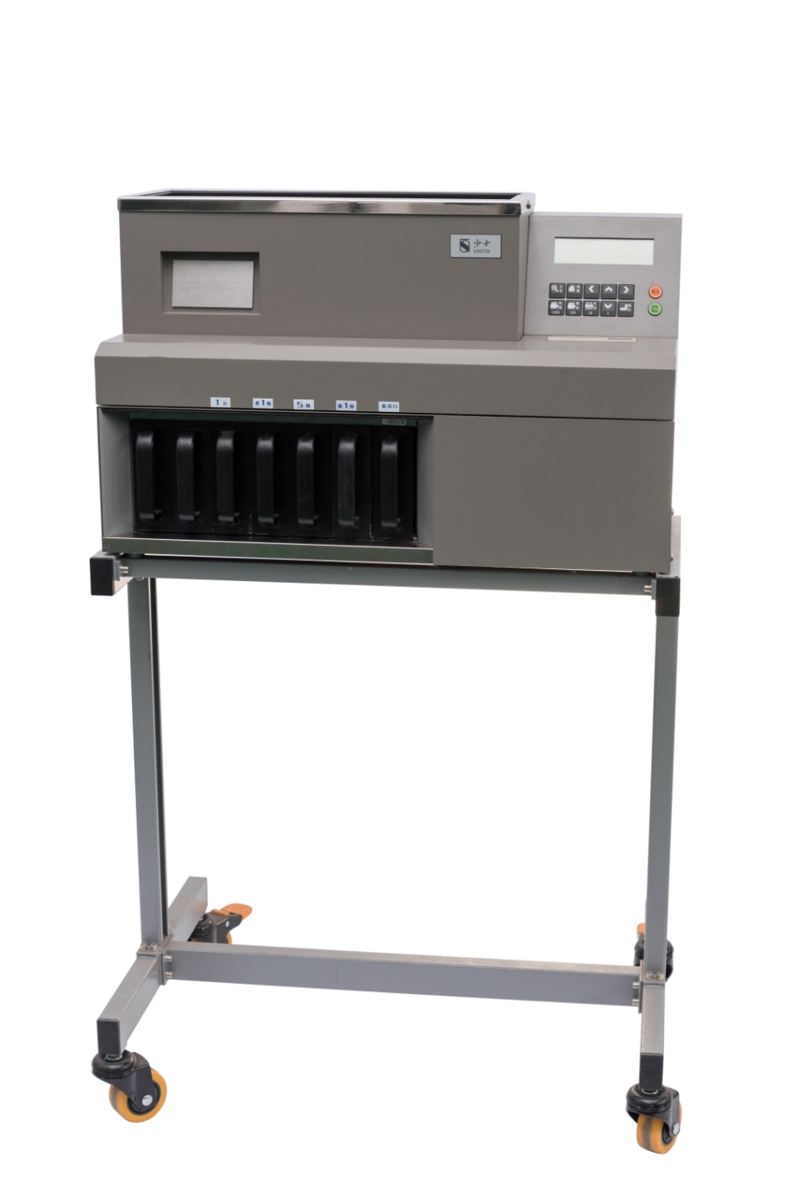环境温度：0-40℃

湿 度：30-75%

**每台硬币清分机随机赠送可移动支架壹套，便于产品移动或组合流水线使用。**

**每台硬币清分机额外赠送外挂抽屉及外挂布袋各两个，用于存放大容量硬币。**

**每台硬币清分机预留2个新版硬币通道，用于兼容新版硬币。**